Tuần 23+24+25

Ngày soạn: 21/02/2023

Ngày dạy: ........./02- ......./03/2023
Tiết 28, 29, 30, 31
BÀI 15
CÔNG CUỘC XÂY DỰNG VÀ BẢO VỆ ĐẤT NƯỚC THỜI LÝ (1009 – 1225)

I. MỤC TIÊU (Học xong bài học, học sinh sẽ đạt được)
1. Kiến thức
- Trình bày được sự thành lập nhà Lý. Sự kiện dời đô ra Đại La của Lý Công Uẩn
- Mô tả nét chính về chính trị, kinh tế, văn hoá, tôn giáo thời Lý
- Một số thành tựu tiêu biểu về văn hoá- giáo dục nhà Lý.
- Đánh giá nét độc đáo của kháng chiến chống Tống và vai trò của Lý Thường Kiệt
2. Năng lực
Khai thác và sử dụng được thông tin tư liệu kênh chữ, kênh hình trong SGK để tìm hiểu tổ chức bộ máy nhà nước, cuộc kháng chiến chống Tống, quá trình xây dựng đất nước và tổ chức bộ máy, đời sống kinh tế văm hóa thời Lý
3. Phẩm chất
- Yêu nước: Giáo dục HS tinh thần yêu nước, bảo vệ nền độc lập dân tộc.
- Nhân ái: Yêu quý các nhân vật lịch sử có công lao xây dựng đất nước.
- Chăm chỉ: Chăm chỉ trong học tập, nghiên cứu tài liệu.
- Trách nhiệm: Có trách nhiệm bảo vệ tổ quốc và phát huy công lao của các anh hùng dân tộc.
II. THIẾT BỊ DẠY HỌC VÀ HỌC LIỆU
1. Giáo viên
- Một số video, tranh ảnh liên quan đến nội dung bài học thời Lý
- Máy chiếu, máy tính
- Giấy A0 hoặc bảng phụ để HS làm việc nhóm.
- Phiếu học tập.
2. Học sinh
-Sách giáo khoa Lịch sử và Địa lí 7
-Tranh ảnh, dụng cụ học tập theo yêu cầu của giáo viên
III. TIẾN TRÌNH DẠY HỌC
1. MỞ ĐẦU
a) Mục tiêu: Tạo tâm thế hứng thú cho học sinh và từng bước làm quen bài học.
b)Tổ chức thực hiện:
GV tổ chức cho HS chơi trò chơi mảnh ghép để vào bài mới
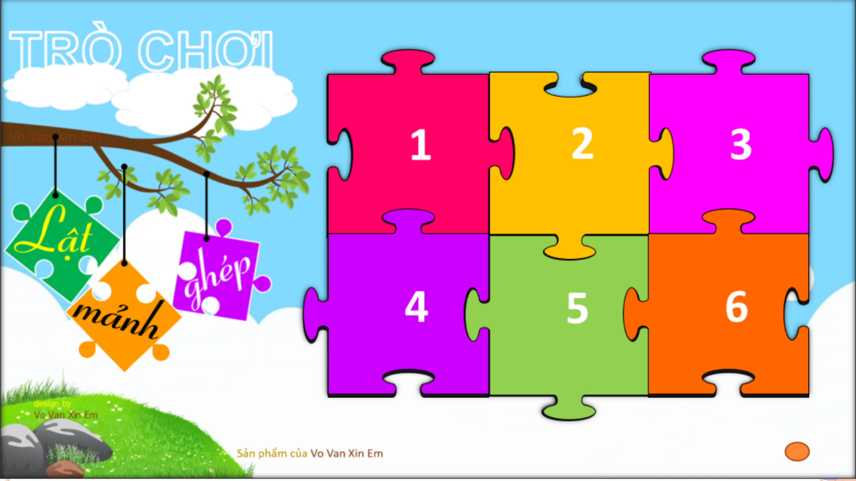
2. HÌNH THÀNH KIẾN THỨC MỚI
Hoạt động 1. Sự thành lập nhà Lý
a) Mục tiêu: Giúp HS biết được nhà Lý được thành lập trong hoàn cảnh nào, dời đô từ Hoa Lư về Thăng Long
b) Tổ chức thực hiện
HĐ của thầy và trò | Nội dung
B1: Chuyển giao nhiệm vụ (GV)  Thảo luận nhóm: Cho HS đọc văn bản 15.2  - Nhà Lý được thành lập trong hoàn cảnh nào?  - Vì sao Lý Công Uẩn quyết định dời đô từ Hoa Lư về Đại La? Ý nghĩa của sự kiện này?  B2: Thực hiện nhiệm vụ  GV hướng dẫn HS hoạt động nhóm  HS:  - Đọc câu hỏi và trả lời.  - Thảo luận nhóm để hoàn thành nhiệm vụ.  B3: Báo cáo, thảo luận  GV yêu cầu đại diện nhóm lên trình bày, báo cáo sản phẩm.  HS báo cáo sản phẩm (những HS còn lại theo dõi, nhận xét và bổ sung cho bạn)  B4: Kết luận, nhận định (GV)  Nhận xét thái độ và sản phẩm học tập của HS.  - Hoàn cảnh:  - Triều Tiền Lê kết thúc, Lý Công Uẩn là người có tài thao lược, các nhà sư và đại thần suy tôn Lý Công Uẩn lên ngôi vua  2. Vì: Địa thế của Đại La thuận tiện cho việc phát triển đất nước, thuận lợi cho giao thương và phát triển mọi mặt hơn so với Hoa Lư  GV bổ sung và chốt kiến thức và chuyển dẫn sang nội dung sau. | 1. Nhà Lý thành lập  - 1009, Lê Lõng Đĩnh mất, triều thần suy tôn Lý Công Uẩn lên ngôi vua. Nhà Lý thành lập  - 1010, Lý Thái Tổ dời đô từ Hoa Lư về Đại La và đổi tên thành Thăng Long, mở ra thời kì phát triển cho đất nước.
Hoạt động 2. Tình hình chính trị
a) Mục tiêu:
- HS biết được những biện pháp để củng cố chế độ quân chủ của nhà Lý
b) Tổ chức thực hiện
HĐ của thầy và trò | Nội dung
B1: Chuyển giao nhiệm vụ (GV)  - HS đọc thông tin trong SGK  - GV chia nhóm lớp  - Giao nhiệm vụ các nhóm:  1. Tổ chức bộ máy nhà nước thời Lý được tổ chức như thế nào? (Vẽ sơ đồ tổ chức bộ máy nhà nước)  2. Luật pháp thời Lý có đặc điểm gì?  3. Quân đội thời Lý có mấy bộ phận?  4. Nhà Lý có chính sách ngoại giao như thế nào?  B2: Thực hiện nhiệm vụ  HS đọc SGK, suy nghĩ cá nhân và thảo luận luận nhóm.  GV hướng dẫn, hỗ trợ các em thảo luận nhóm (nếu cần).  B3: Báo cáo, thảo luận  GV:  - Yêu cầu HS trả lời, yêu cầu đại diện nhóm trình bày.  - Hướng dẫn HS trình bày, nhận xét (nếu cần).  HS:  - Trả lời câu hỏi của GV.  - Đại diện nhóm trình bày sản phẩm của nhóm.  - HS các nhóm còn lại quan sát, theo dõi nhóm bạn trình bày và bổ sung cho nhóm bạn (nếu cần).  B4: Kết luận  - Nhận xét về thái độ học tập & sản phẩm học tập của HS.  - GV kết luận: Nhà Lý có nhiều biện pháp để củng cố chế độ quân chủ. Hơn thế, luật pháp là biểu tượng của một xã hội văn minh nên việc ra đời bộ luật Hình thư có ý nghĩa to lớn. Lý Thái Tông được coi là biểu tượng của công lí Việt Nam.  Hội thề Đồng Cổ thể hiện lòng trung thành với chế độ quân chủ  - Chuyển dẫn sang phần tiếp theo. | 2. Tình hình chính trị  a. Bộ máy chính quyền thời Lý.  - 1054, Lý Thánh Tông đổi tên nước là Đại Việt, tổ chức bộ máy nhà nước từ trung ương đến địa phương.  - 1042, ban hành bộ Hình thư: bộ luật thành văn đầu tiên của nước ta  - Quân đội gồm hai bộ phận: Cấm quân và quân địa phương, thi hành chính sách “ngụ binh ư nông”  - Nhà Lý ban hành nhiều chính sách đoàn kết dân tộc.

Hoạt động 3. Cuộc kháng chiến chống quân xâm lược Tống (1075-1077)
a) Mục tiêu:
- HS nắm được hoàn cảnh, diễn biến, kết quả và ý nghĩa của cuộc kháng chiến chống Tống thời Lý
b) Tổ chức thực hiện
HĐ của thầy và trò | Nội dung
B1: Chuyển giao nhiệm vụ (GV)  (HS làm việc nhóm đôi)  GV yêu cầu HS dựa vào SGK và các loại tài liệu tham khảo, quan sát lược đồ 15.4, 15.5 và trả lời câu hỏi:  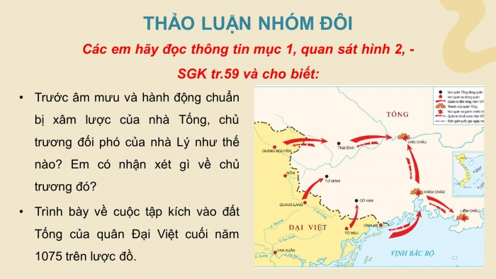  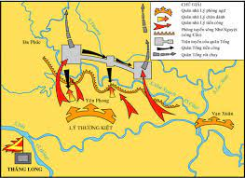  B2: Thực hiện nhiệm vụ  HS thực hiện các yêu cầu:  - GV hướng dẫn HS quan sát lược đồ và trình bày diễn biến.  B3: Báo cáo, thảo luận  GV:  - Yêu cầu HS trả lời, yêu cầu đại diện nhóm trình bày.  - Hướng dẫn HS trình bày, nhận xét.  HS:  - Trả lời câu hỏi của GV.  B4: Kết luận, nhận định (GV)  - GV chuẩn xác kiến thức và trình bày diễn biến bằng lược đồ.  ? Đánh giá vai trò của Lý Thường Kiệt  Gợi ý: - Trực tiếp lãnh đạo kháng chiến, phá âm mưu liên kết Cham-pa của nhà Tống, chủ động tấn công sang đất Tống.  - Xây dựng trận địa phòng ngự chiến lược (chưa từng thấy trong lịch sử chiến tranh chống xâm lược của nhân dân ta)  - Kết hợp giữa đánh địch và thương lượng. Kết thúc chiến tranh độc đáo.  Sơ kết, chuyển ý. | 3. Cuộc kháng chiến chống Tống thời Tiền Lê  a) Chủ động tiến công để phòng vệ:  - Giữa thế kỉ XI, nhà Tống âm mưu xâm lược nước ta để giải quyết khó khăn trong nước.  - Lý Thường Kiệt được cử làm chỉ huy cuộc kháng chiến chống Tống, chủ trương “ngồi yên đợi giặc không bằng đem quân đánh trước chặn thế mạnh của giặc”.  b) Phòng vệ tích cực và chuyển sang phản công: trận chiến trên phòng tuyến sông Như Nguyệt  - Lý Thường Kiệt xây dựng phòng tuyến trên sông Như Nguyệt  - 1/1077, 10 vạn quân Tống tiến vào nước ta nhưng bị chặn ở bờ bắc sông Như Nguyệt.  - Cuối xuân 1077, Lý Thường Kiệt cho quân tấn công, quân Tống thua to. Lý Thường Kiệt chủ động giảng hoà, quân Tống rút về nước.

Hoạt động 4. Tình hình kinh tế- xã hội
a) Mục tiêu: Trình bày được các nét chính về kinh tế, xã hội Đại Việt vào thời Lý
b) Tổ chức thực hiện:
HĐ của thầy và trò | Nội dung
Phương pháp, kĩ thuật dạy học: Dạy học hợp tác, Kĩ thuật thuyết trình  Hình thức: hoạt động cá nhân, nhóm  Bước 1: Chuyển giao nhiệm vụ học tập  GV chia thành 4 nhóm, mỗi nhóm thảo luận một vấn đề:  N1: Vua Lý có biện pháp gì để đẩy mạnh sản xuất nông nghiệp ?  N2: Trình bày tình hình thủ công nghiệp thời Lý  N3: Trình bày nét chính về thương nghiệp thời Lý  N4: Mô tả vài nét về xã hội thời Lý.  Lưu ý với các nhóm, GV có thể có vài yêu cầu khác nhau, hoặc đổi hình thức câu hỏi (tuỳ cách GV sử dụng). Vd:  - Hãy trình bày tình hình thủ công nghiệp, thương nghiệp, xã hội bằng sơ đồ tư duy.  - Với phần nông nghiệp, GV có thể hỏi các câu hỏi với đầu từ là “vì sao”, “như thế nào” với mỗi biện pháp thực hiện của nhà Lý  - Khai thác tư liệu 15.7, hãy cho biết việc vua Lý cày tịch điền nói lên điều gì ? (hoặc “có ý nghĩa như thế nào”).  Có thể liên hệ đến hiện nay qua thông tin về các làng nghề thủ công trong lịch sử và hiện tại (có thể liên hệ đến địa phương nơi mình đang sống).  Bước 2: Thực hiện nhiệm vụ  GV cho học sinh các nhóm thảo luận theo nội dung đã yêu cầu các nhóm tìm hiểu  Bước 3: Báo cáo, thảo luận  - GV mời HS trình bày và báo cáo kết quả. HS khác nhận xét, đánh giá kết quả  Bước 4: Kết luận, nhận định  - GV đánh giá kết quả hoạt động của HS.  - GV nhận xét, bổ sung và chốt ý  - HS lắng nghe, tiếp thu kiến thức. | 4. Tình hình kinh tế- xã hội  a. Tình hình kinh tế:  - Nông nghiệp được chú trọng. Hàng năm, vua thực hiện lễ cày tịch điền để khuyến khích sản xuất.  - Thủ công nghiệp, thương nghiệp phát triển  b. xã hội:  - Tầng lớp thống trị: có nhiều đặc quyền.  - Nông dân là lực lượng sản xuất chính của xã hội, nộp thuế và phục vụ nhà nước.

Hoạt động 5. Những thành tựu tiêu biểu về văn hoá- giáo dục
a) Mục tiêu:
Trình bày được những thành tựu tiêu biểu về văn hoá thời Lý
b) Tổ chức thực hiện
HĐ của thầy và trò | Nội dung
Phương pháp, kĩ thuật dạy học: Dạy học hợp tác, Kĩ thuật thuyết trình  Hình thức: hoạt động cá nhân, nhóm  Bước 1: Chuyển giao nhiệm vụ học tập  GV chia thành các nhóm, chia nhỏ câu hỏi ra cho nhóm thực hiện:  N1: Thành tựu giáo dục thời Lý  N2: Thành tựu văn học thời Lý  N3: Thành tựu tôn giáo thời Lý  N4: Thành tựu nghệ thuật thời Lý  Về hình thức câu hỏi cho các các nhóm, GV có thể yêu cầu nhóm trình bày thành bảng biểu, hoặc thành sơ đồ tư duy.  GV cho thảo luận cặp đôi (hoặc cho làm việc cá nhân) một số câu hỏi khác:  - Việc xây dựng Văn Miếu – Quốc tử giám và mở khoa thi đầu tiên có ý nghĩa gì ?  - Em có nhận xét gì về tình hình tôn giáo thời Lý.  - Từ hình ảnh chùa Một Cột, em nhận xét gì về nghệ thuật thời Lý ?  Bước 2: Thực hiện nhiệm vụ  GV cho học sinh các nhóm thảo luận theo nội dung đã yêu cầu các nhóm tìm hiểu  Bước 3: Báo cáo, thảo luận  - GV mời HS trình bày và báo cáo kết quả. HS khác nhận xét, đánh giá kết quả  Bước 4: Kết luận, nhận định  - GV đánh giá kết quả hoạt động của HS.  - GV nhận xét, bổ sung và chốt ý  - HS lắng nghe, tiếp thu kiến thức | 5. Những thành tựu tiêu biểu về văn hoá, giáo dục  - 1070, Lý Thánh Tông xây dựng Văn Miếu. 1075, tổ chức khoa thi đầu tiên, 1077, mở Quốc Tử Giám để dạy học con em quý tộc, quan lại.  - Văn học chữ Hán bước đầu phát triển  - Phật giáo được trọng dụng. Nho giáo có vai trò trong xã hội. Đạo giáo thịnh hành.  - Nghệ thuật điêu khắc đa dạng, độc đáo.
3. LUYỆN TẬP
a. Mục tiêu: Củng cố kiến thức trong bài học, kiến thức đã học về Các cuộc phát kiến địa lí để thực hiện bài tập.
b. Tổ chức thực hiện:
Bước 1: Giao nhiệm vụ:
GV hướng dẫn: xem lại nội dung bài và trả lời câu hỏi sau
- Vẽ sơ đồ tư duy các nét chính về tình hình chính trị, kinh tế, xã hội, văn hoá.
- Sưu tầm tư liệu về một di tích lịch sử văn hoá mà em thích nhất, giải thích vì sao
- Bài học từ cuộc kháng chiến chống Tống trong cuộc xây dựng và bảo vệ Tổ quốc hiện nay.
Bước 2. Thực hiện nhiệm vụ:
- HS dựa vào nội dung đã học và làm việc cá nhân để trả lời các câu hỏi
Bước 3. Báo cáo nhiệm vụ:
- HS trình bày phần bài làm của mình.
- HS nhận xét, bổ sung
Bước 4. Kết luận, nhận định, - GV nhận xét và kết luận
4. VẬN DỤNG
a) Mục tiêu: Liên hệ, mở rộng kiến thức nội dung của bài học cho HS.
b) Tổ chức thực hiện: GV dùng hệ thống câu hỏi tự luận và yêu cầu học sinh thực hiện yêu cầu.
HS suy nghĩ cá nhân làm bài tập của GV giao.
Bài 2. Chọn và giới thiệu một di sản văn hoá thời Lý mà em thích nhất? Giải thích vì sao?
Bài 3: Cuộc kháng chiến chống Tống để lại bài học gì cho sự nghiệp xây dựng và bảo vệ Tổ quốc Việt Nam hiện nay?
* Hướng dẫn tự học:
- Bài vừa học: Chuẩn bị các nội dung đã học
- Bài sắp học: Bài 16- Công cuộc xây dựng đất nước thời Trần (1226-1400)
Chuẩn bị các nội dung trong SGK
-----------------------------------------

